REQUERIMENTO Nº 608/09

**De Providências**

“Quanto à possibilidade da construção de canaleta e operação tapa-buracos na Rua Parintins, nº 126, esquina com a Rua Heitor Vila Lobos, no Bairro Jardim Paraíso”.

**Considerando-se** que, este vereador foi procurado por diversos munícipes, solicitando providências quanto à possibilidade da construção de canaleta e serviços de operação tapa-buracos na Rua Parintins, defronte ao nº 126, esquina com a Rua Heitor Vila Lobos, no Bairro Jardim Paraíso (foto anexa);

**Considerando-se** que, a água está sem caminho para escoamento, ficando empoçada, proporcionando mau cheiro e risco de doenças;

**Considerando-se** que, sem a canaleta, a água escorre pelo asfalto, causando grandes buracos e desconforto para os motoristas, e

**Considerando-se** que, é uma rua com tráfego nos dois sentidos,

**REQUEIRO** à Mesa, na forma regimental, depois de ouvido o Plenário, oficiar ao Senhor Prefeito Municipal, solicitando-lhe providências junto ao setor competente, quanto à possibilidade da construção de canaleta e serviços de operação tapa-buracos na Rua Parintins, defronte ao nº 126, esquina com a Rua Heitor Vila Lobos, no Bairro Jardim Paraíso.

Plenário “Dr. Tancredo Neves”, em 11 de março de 2009.

**José Luis Fornasari**

**“Joi Fornasari”**

-Vereador

REQUERIMENTO Nº /09

**De Providências**

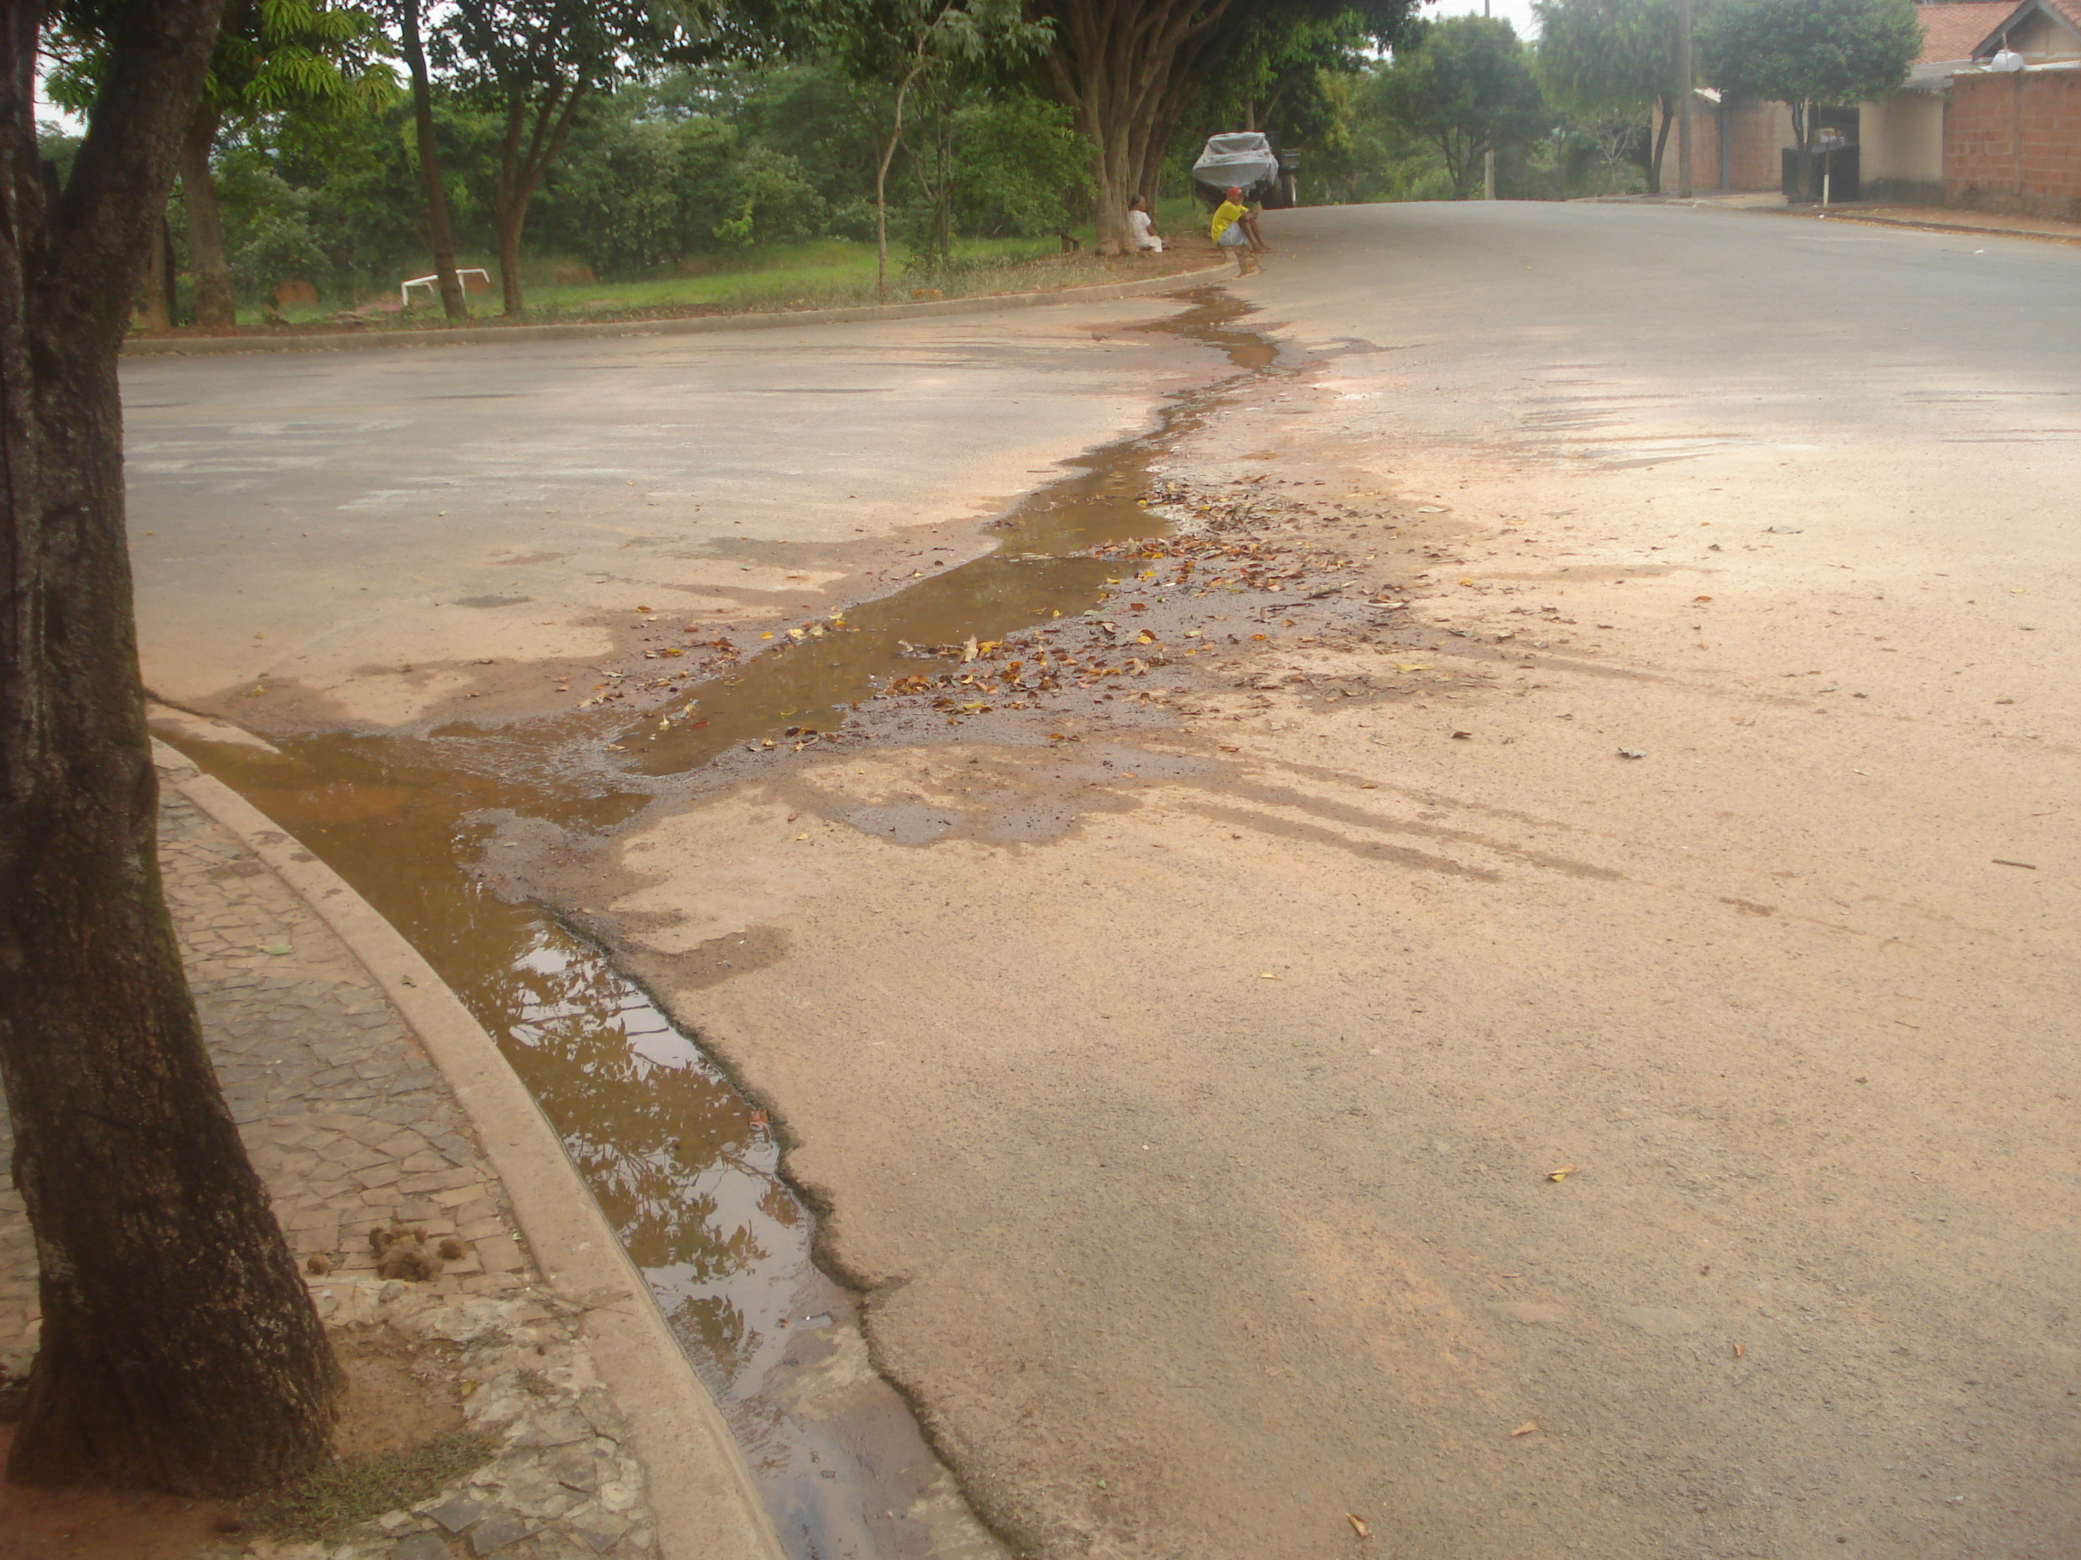

“Quanto à possibilidade de construção de caneleta e Operação Tapa Buraco, na Rua Parintins 126 esquina com Rua Heitor Vila lobos no Bairro Jardim Paraíso”.

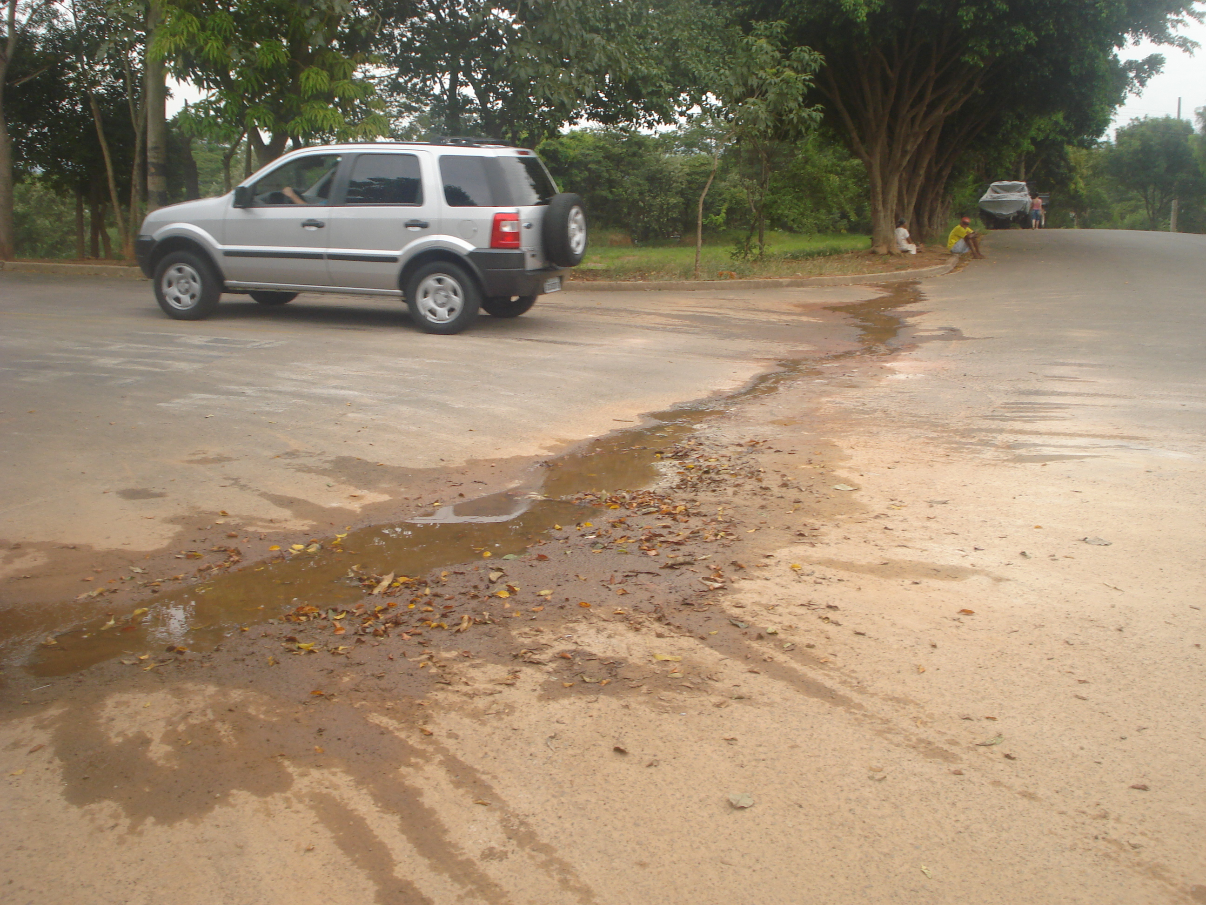

11/3/2009